Фоторепортаж в рамках клуба «Мы вместе». Проведение православного часа «Петр и Феврония- святые земли Рязанской»
Подготовили и провели воспитатели:
Швецова О.Ю., Чезганов В.Б.

Цель: создать условия для воспитания ценностного отношения к христианской культуре, к родным истокам, дать представление о семье, как о базовой ценности общества и о святых образах семейного благочестия.
Задачи:
познакомить детей с жизнью и христианским подвигом святых Петра и Февронии Муромских во имя любви к ближнему;
содействовать воспитанию милосердия, доброты, сопереживания;
содействовать воспитанию чувства радости и удовлетворения от благородной миссии – помогать людям.
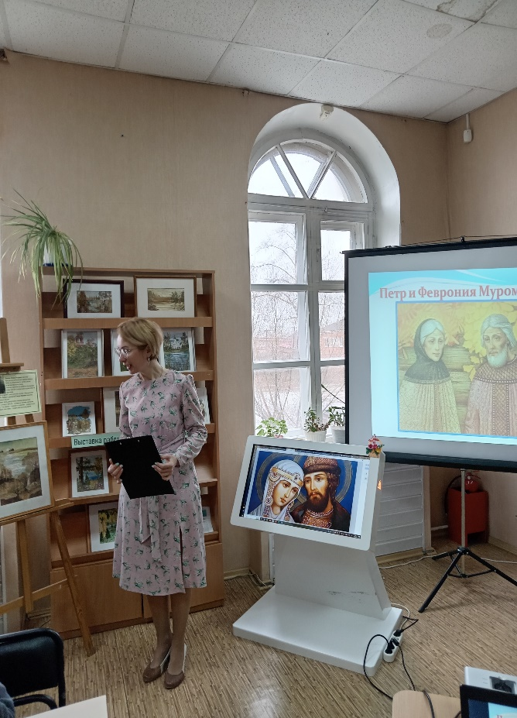 | 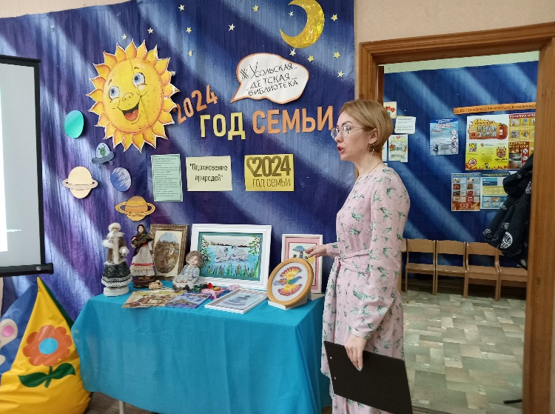
Петр и Феврония- кто они? | Ручные работы из разного материал
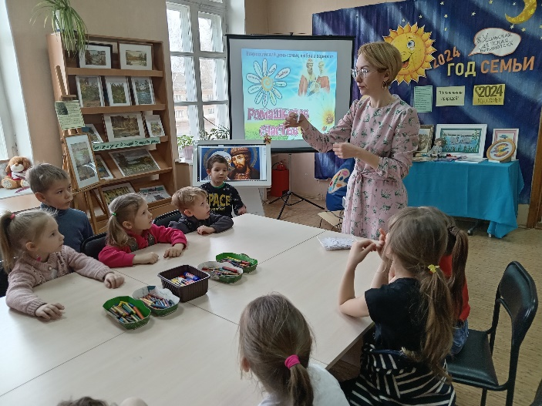 | 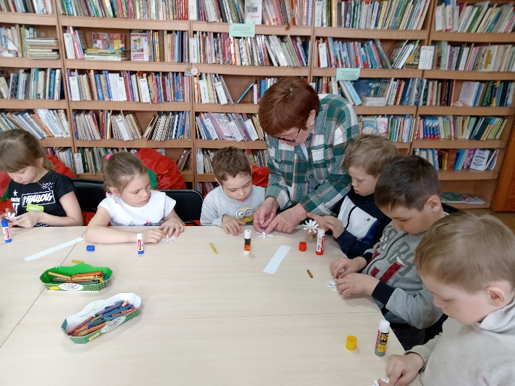
Символ семьи и верности-ромашка | Работа в самом разгаре
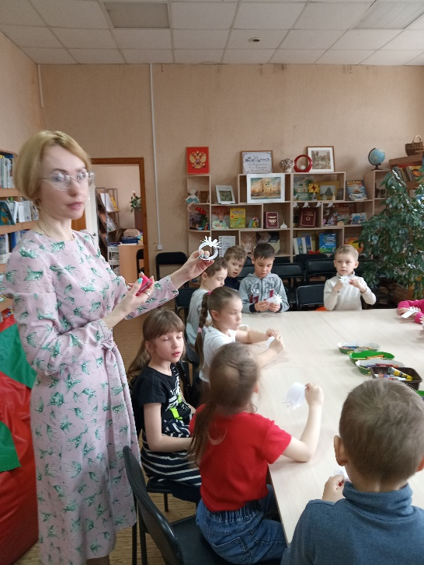 | 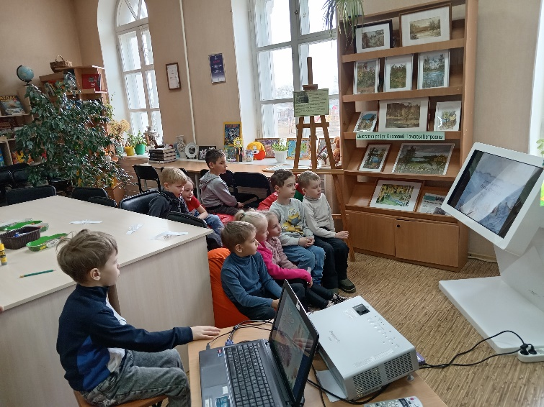
Вот такой получился браслет | Просмотр мультфильма «Сказание о Петре и Февронии»
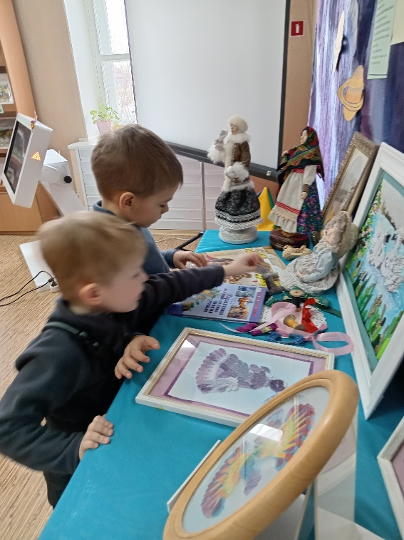 | 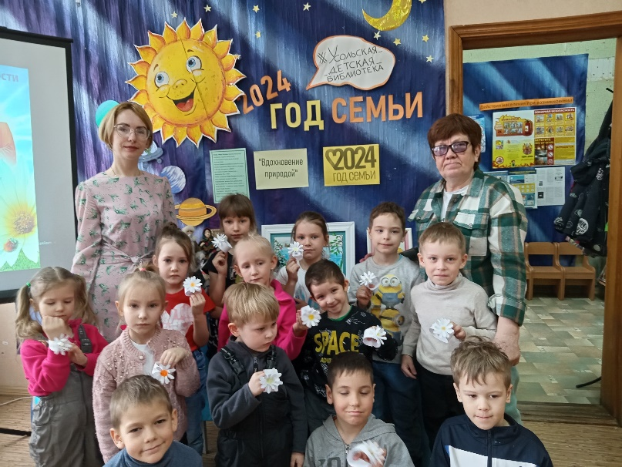
Вдохновение природой | Фото на память
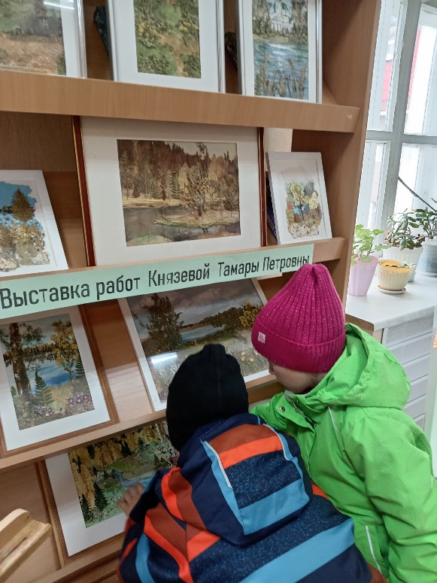 | 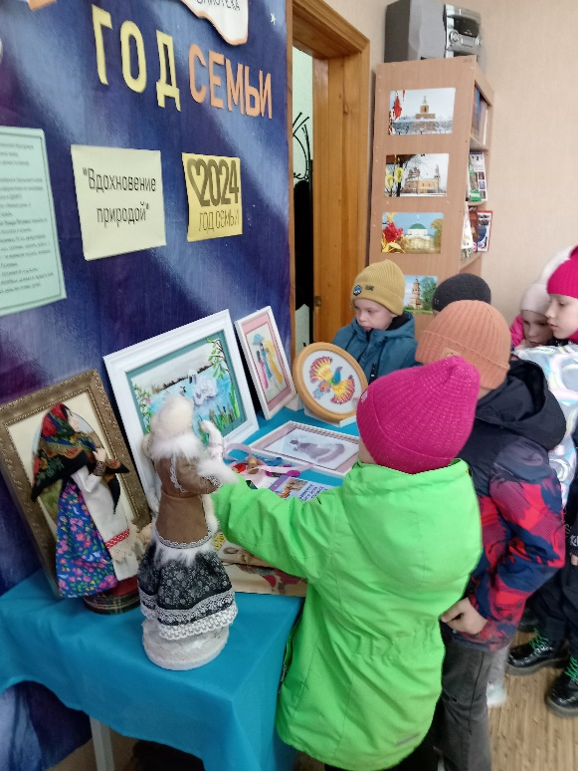
Рассматривание выставки картин

